## Кликер

### Цель работы

Познакомиться с основными элементами управления приложения и научиться их использовать согласно логике приложения.

### Задания для выполнения

1. Создайте простое приложение-кликер. Главное и единственное окно приложения должно демонстрировать кнопку с надписью “Нажми меня” и надпись “Вы нажали кнопку 0 раз”. При каждом нажатии на кнопку, надпись соответствующим образом изменяется.

### Методические указания

Создадим новый проект так же, как на прошлой работе. Назовем его clicker.

Откроем XML-файл с активностью. Добавим текстовое поле:

<TextView

android:id="@+id/mainTxt"

android:layout_width="wrap_content"

android:layout_height="wrap_content"

android:text="Кликов: 0"

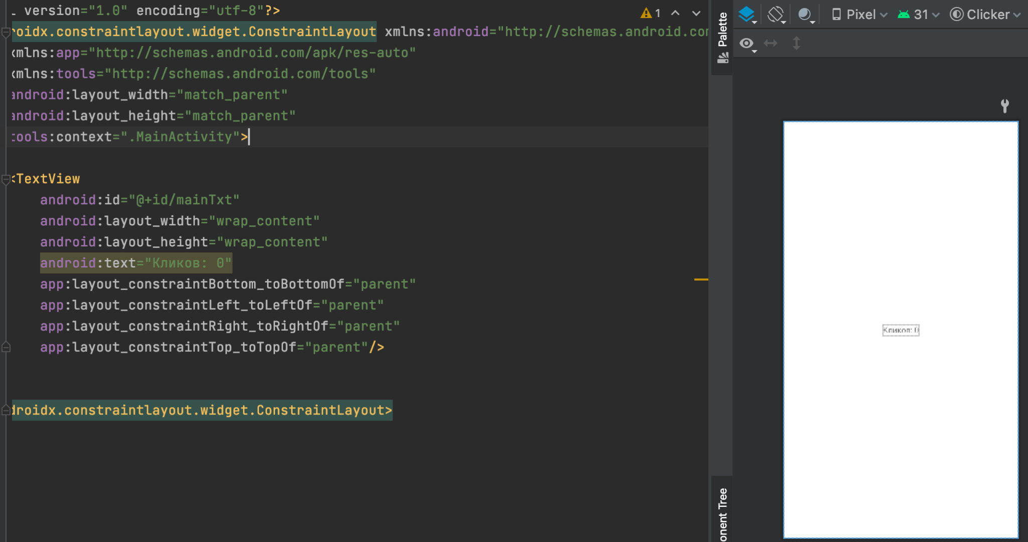

Под ним добавим кнопку:

<Button

android:id="@+id/main_btn"

android:layout_width="wrap_content"

android:layout_height="wrap_content"

android:text="@string/click_me"/>

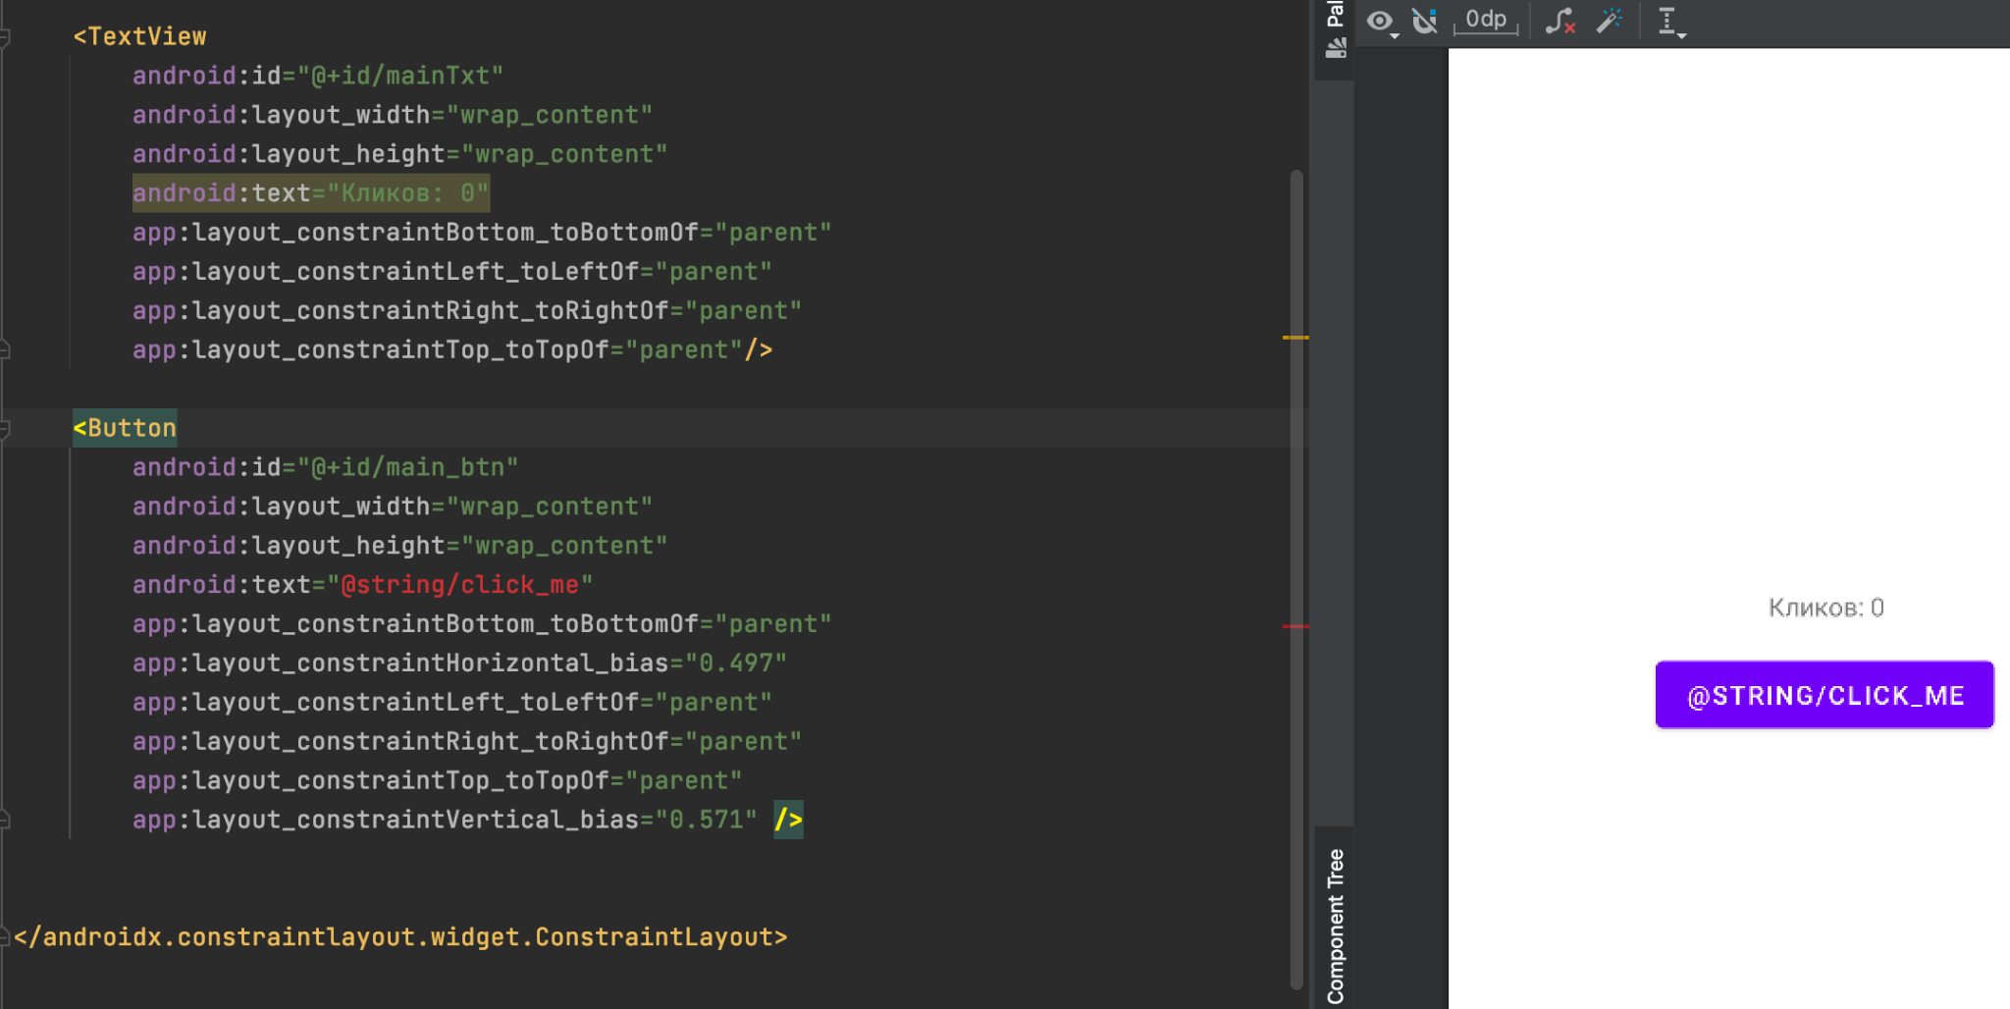

Перейдем в файл с кодом активности. Для начала введем переменные для наших элементов управления:

TextView mainText;

Button mainBtn;

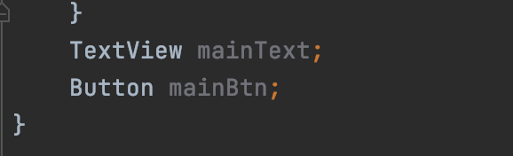

Еще на понадобится переменная, содержащая значение количества тапов по кнопке. Она может быть целого или длинного типа.

private long score = 0;

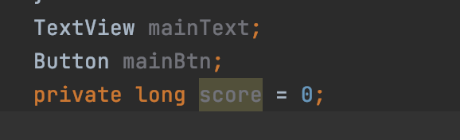

Эти переменные будут являться членами класса.

Затем в методе при загрузке приложения найдем по идентификатору ссылки на соответствующие элементы управления:

mainText = (TextView) findViewById(R.id.*mainTxt*);

mainBtn = (Button) findViewById(R.id.*main_btn*);

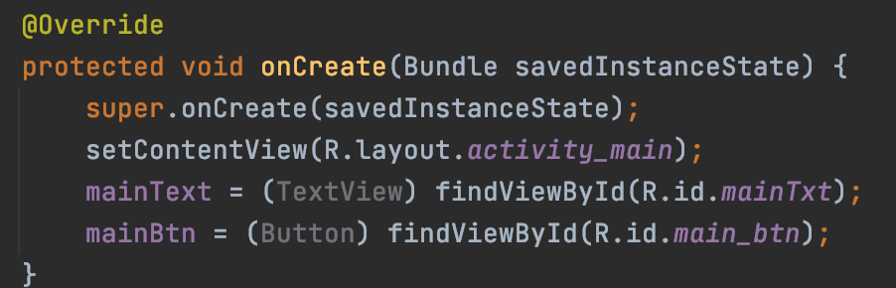

Теперь создадим обработчик события нажатия на кнопку. В этой работе мы попробуем создать новый класс для обработки события. Это более правильный подход, чтобы не загромождать главный класс активности всеми возможными событиями приложения. В Java можно создавать класс сразу при его объявлении по месту, объединив объявление класса с вызовом конструктора:

View.OnClickListener clickListener = new View.OnClickListener() {

@Override

public void onClick(View v) {

}

};

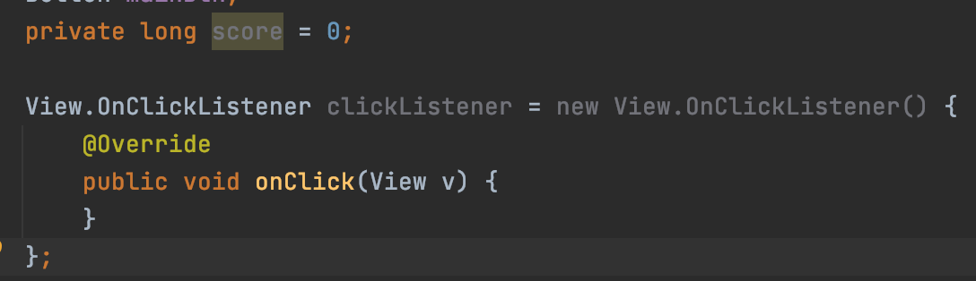

Обратите внимание на точку с запятой в конце объявления класса - это все-таки оператор присваивания.

Таким образом, мы создали анонимный класс-потомок класса View.OnClickListener() с одним переопределенным методом - onClick() и сразу же создали экземпляр этого класса в переменную clickListener. Это полезно, если Вы планируете использовать определение класса только один раз.

Метод onClick() должен будет вызываться при нажатии на кнопку. В определении этого метода нам нужно произвести следующие действия:

Увеличиваем значение счетчика нажатий:

score ++;

Составляем нужную строку:

String s = "Кликов: " + score;

Выводим эту строку в текстовое поле:

mainText.setText(s.toCharArray(),0, s.length());

Теперь нам осталось только назначить обработчик события нужному нам элементу управления:

mainBtn.setOnClickListener(clickListener);

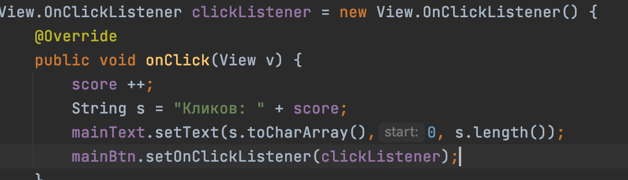Запустим наше приложение. Мы должны увидеть работающую кнопку и счетчик нажатий:

|  |  |
| --- | --- |

При желании Вы можете изменить оформление или позиционирование этих элементов.

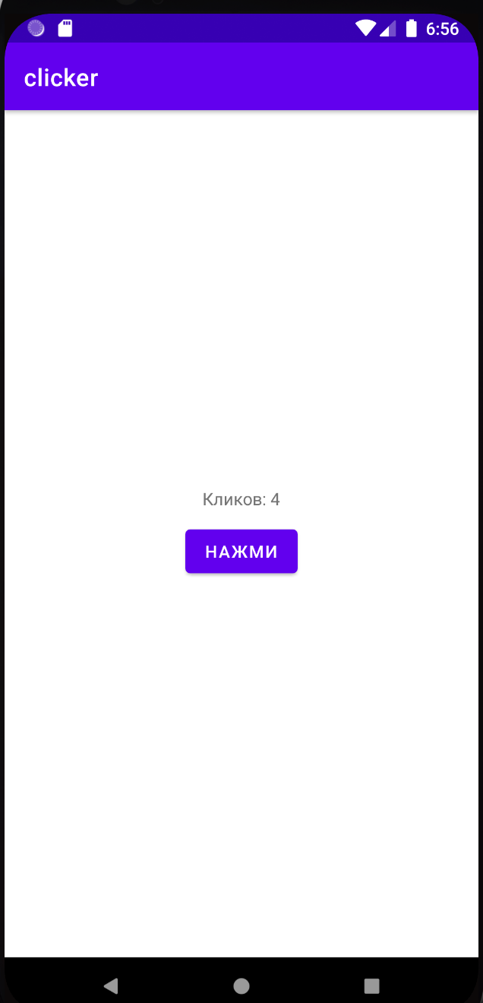

### Дополнительные задания

1. Добавьте в приложение кнопку, которая наоборот, уменьшает счетчик нажатий
2. Добавьте кнопку, сбрасывающую счетчик.
3. Модиицируйте надпись так, чтобы она гласила “Кнопка нажата N раз”. Реализуйте правильное склонение слова “раз”.
4. Используйте вместо кнопки произвольную картинку.
5. (*) Создайте приложение-калькулятор. Приложение должно предоставлять пользователю возможность вводить числа тапами по кнопкам и с клавиатуры.